Point of Sale for OpenERP

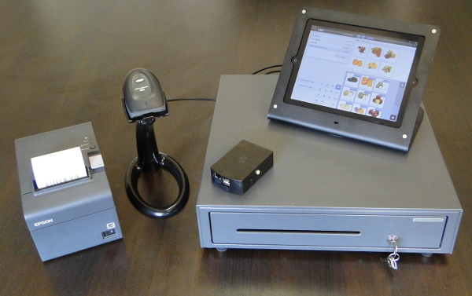

# Keunggulan

* Mudah Digunakan, user-friendly, familiar, dengan system web base memudahkan pengguna
* Informasi dan laporan lengkap
* System Dapat terintegrasi dengan seluruh department
* System POS terdistribusi, bisa jalan standalone antar cabang dan kirim data penjualan dan stok ke kantor pusat melalui internet.
* (optional) Server back office menggunakan OpenERP yang sudah teruji dan banyak digunakan sebagai Enterprise Resource Planning software (meliputi Puchasing, Sales, Warehouse, Acocunting, HR)

# Fitur Aplikasi

* Session dan Order Penjualan per Kasir
* Master Barang bisa Syncronize dengan OpenERP
* Master Tipe pembayaran
* Laporan Penjualan per Kategory, per Barang, per Jenis Pembayaran
* Posting Jurnal Penjualan ke OpenERP secara detail maupun Summary
* Setting Aplikasi
* Barcode support berbagai type
* Program mudah di konfigurasi
* Cash Drawer, Opening Control dan Closing Control
* Customer Pole Display
* Support Printer POS / Kasir
* Support Printer Barcode
* Manage Discount dan Hadiah per Produk (bertingkat)

# Penjualan

* Penjualan Barang , Jasa, Konsinyasi, Voucher
* Pembayaran Bisa dengan Cicilan/Kredit, Multi payment (Tunai, CC, Kredit, Voucher, dll)
* Retur Penjualan
* Transaksi dapat di pending untuk antisipasi antrian
* Management System Diskon dan hadiah, bertingkat dalam % maupun nominal
* Pencarian barang dengan berbagai cara: barcode, ketik nama, ketik code
* Terintegrasi dengan Barcode scanner, Printer POS, dll
* Pembatalan transaksi penjualan yang dipending
* Serah Terima kasir
* Closing Transaksi harian
* History penjualan
* History Stok
* History Barang serial
* Laporan penjualan Per jam, Per hari, Per Bulan, Per Session

# Keamanan (Security)

* Hak Akses User untuk kasir, Manager, Administrator
* Password management
* Auto Back up

# Fasilitas Lainnya

* Back Up & Restore Data
* Service (Reparasi)
* Multi User
* Printer Barcode via PDF atau langsung ke Printer Barcode